本教程旨在针对性优化温补参数，降低温飘，进行本优化耗时较长(1h以上)，如果默认参数满足需求则不需要进行本操作。
首先将下方宏粘贴到配置文件中
[gcode_macro DATA_SAMPLE]
gcode:
M106 S255
TEMPERATURE_WAIT SENSOR='temperature_sensor IDM_coil' MAXIMUM=40
M106 S0
G28
G0 Z1
M104 S250
M140 S95
G4 P1000
IDM_STREAM FILENAME=data1
TEMPERATURE_WAIT SENSOR='temperature_sensor IDM_coil' MINIMUM=70
IDM_STREAM FILENAME=data1
M104 S0
M140 S0
M106 S255
G0 Z80
TEMPERATURE_WAIT SENSOR='temperature_sensor IDM_coil' MAXIMUM=40
M106 S0
G28 Z0
G0 Z2
M104 S250
M140 S95
G4 P1000
IDM_STREAM FILENAME=data2
TEMPERATURE_WAIT SENSOR='temperature_sensor IDM_coil' MINIMUM=70
IDM_STREAM FILENAME=data2
M104 S0
M140 S0
M106 S255
G0 Z80
TEMPERATURE_WAIT SENSOR='temperature_sensor IDM_coil' MAXIMUM=40
M106 S0
G28 Z0
G0 Z3
M104 S250
M140 S95
G4 P1000
IDM_STREAM FILENAME=data3
TEMPERATURE_WAIT SENSOR='temperature_sensor IDM_coil' MINIMUM=70
IDM_STREAM FILENAME=data3
M104 S0
M140 S0
M106 S255
G0 Z80
TEMPERATURE_WAIT SENSOR='temperature_sensor IDM_coil' MAXIMUM=40
M106 S0
G28 Z0
G0 Z5
M104 S250
M140 S95
G4 P1000
IDM_STREAM FILENAME=data4
TEMPERATURE_WAIT SENSOR='temperature_sensor IDM_coil' MINIMUM=70
IDM_STREAM FILENAME=data4
M104 S0
M140 S0

然后执行该宏，之后会在klipper文件夹中生成data1,data2,data3,data4 四个文件，耗时很长。
完成后将4个文件移动到用户目录下的IDM文件夹中。
然后执行
cd ~/IDM
~/klippy-env/bin/python arg_fit.py

(请在执行前确认当前使用的是最新的脚本包，如果不是 请重新git clone)
执行后,会要求输入阈值，默认推荐250，如果效果不好可以尝试增加或者降低该值。
运行后会生成出三个参数，并在IDM文件夹中生成一张图片。(这个过程运算量很大，需要一段时间)
请检查该文件名为fit.png的图片，并判断拟合效果，图片示例如下:
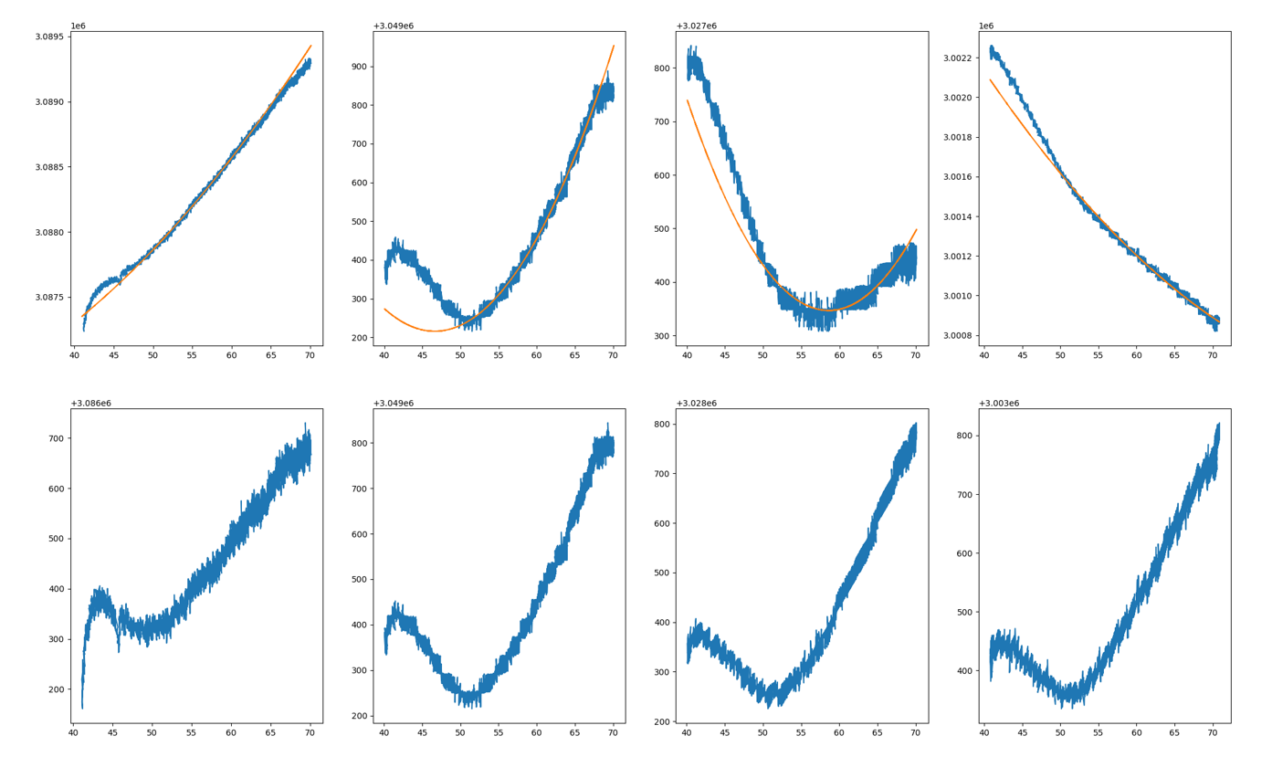
第一行为原始数据，第二行为温补后的数据。可以看到这是一个拟合效果比较好的，偏移都被控制在3位数内。

将生成的参数复制到配置文件中的[IDM]块下
示例如下:
